Intip Serunya Early Access Game Echoes of Magic

Halo sobat LDPlayer! Ada MMORPG seru lagi, nih. Kali ini game keren yang bernama Echoes of Magic datang dari developer Onefun Games. Fase Early Access game kece ini sudah dibuka sejak Februari tahun lalu, lho. Oh iya, kamu juga bisa nih cek di Google Play Store, siapa tahu kamu masih berkesempatan untuk mencoba Early Access tersebut.

Sesuai dengan statusnya yang masih Early Access, bisa jadi masih ada sistem yang kurang stabil di dalam game. Meski begitu, tentu tidak ada salahnya untuk mencari tahu isi dari game keren ini, ya kan? Iya dong. Kalau begitu kita kulik bareng-bareng apa saja yang bisa kamu temui nantinya di game MMORPG ini, yuk!

Kustomisasi Karakter

Pastinya pecinta MMORPG seperti kamu, sudah tidak asing lagi dengan fase yang satu ini. Kustomisasi memang sangat menyenangkan karena kamu bisa menuangkan sedikit kreativitas kamu ke dalam karakter tersebut.

Kustomisasi yang bisa kamu lakukan untuk karakter kamu adalah pemilihan gender, warna kulit, warna mata, alis, makeup, gaya rambut, dan warna rambut.

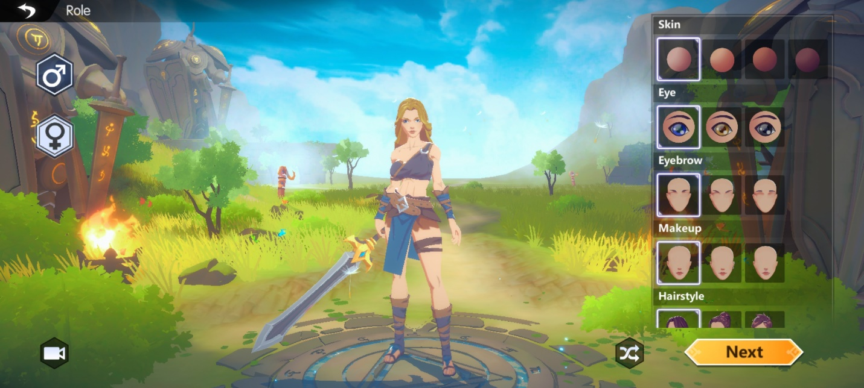

Nah, yang berbeda dari MMORPG lainnya, kamu tidak perlu memilih role atau class untuk karakter kamu. Di dalam game nantinya, kamu bisa memadukan skill-skill yang ada setiap kali kamu berhasil menghabisi sekelompok musuh di sebuah stage.

Kisah ksatria yang terkurung

Di awal game, akan ada empat stage yang perlu kamu tuntaskan. Di stage pertama, kamu akan mendapati karaktermu berada di dalam kurungan yang terbuat dari kayu. Karakter kamu yang merasa kurungan tersebut mudah dihancurkan akhirnya berhasil keluar dari kurungan tersebut. Setelah itu, kamu akan secara otomatis mendapatkan dua skill pertama yakni, Crystal Arrow dan Riptide Strike.

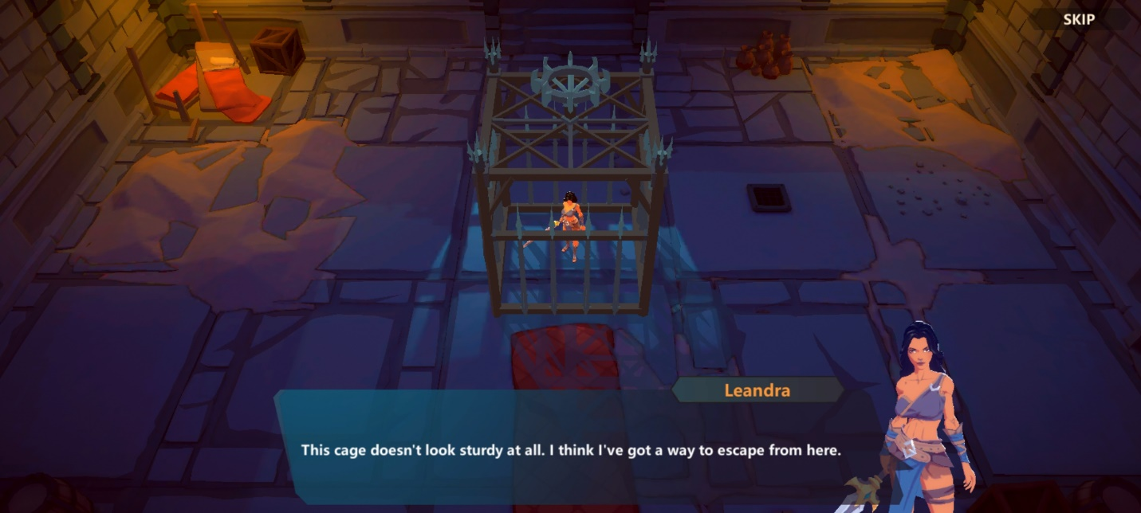

Setelah itu kamu diarahkan masuk ke dalam sebuah portal. Masuk ke stage dua, karakter kamu yang baru keluar dari portal nantinya akan dikejutkan oleh seorang hero misterius yang sedang bergulat dengan banyak musuh. Kamu akan diberi arahan bagaimana cara menggunakan skillmu dan cara mengalahkan monster besar yang memiliki ancang-ancang sebelum menyerang. Hero misterius yang tadi kamu temui akan membantu kamu menyerang monster tersebut. Kamu akan mendapatkan skill Lightning Field dan Dawn Shockwave di stage ini.

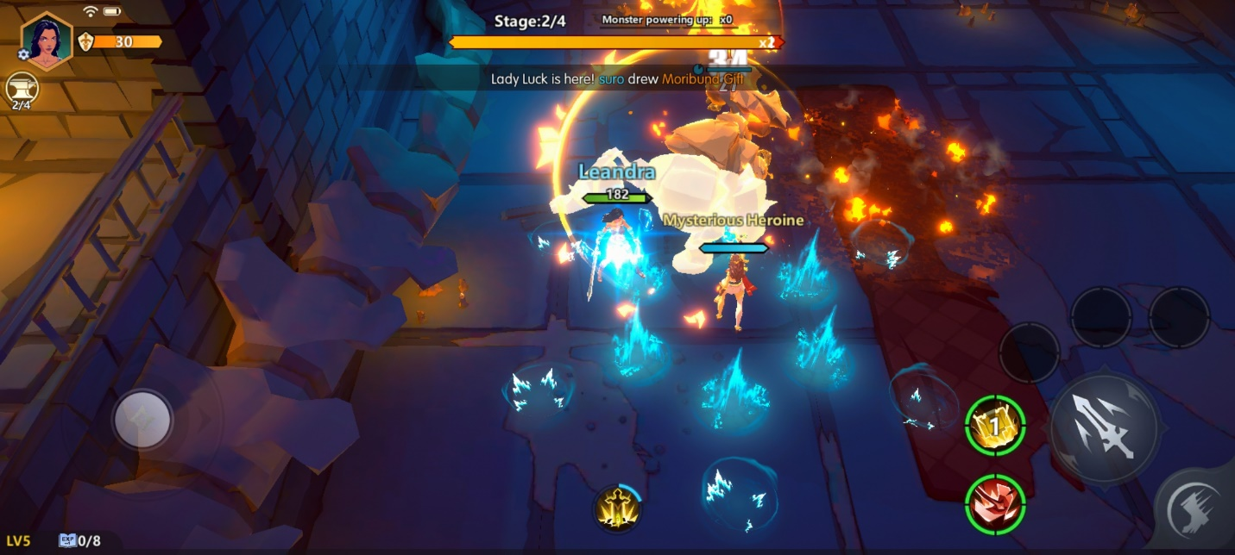

Oh iya, kamu juga harus hati-hati dengan adanya jebakan-jebakan yang tersebar di sekitar kamu di stage ke tiga, nih, tapi tenang saja, hero misterius tadi akan mengajari kamu bagaimana caranya menghindari jebakan tersebut. Tentunya setelah itu kamu akan berhadapan dengan musuh-musuh yang harus kamu tumpas semuanya. Setelah selesai dengan musuh-musuh itu, kamu akan mendapat skill baru yang bernama Meteor.

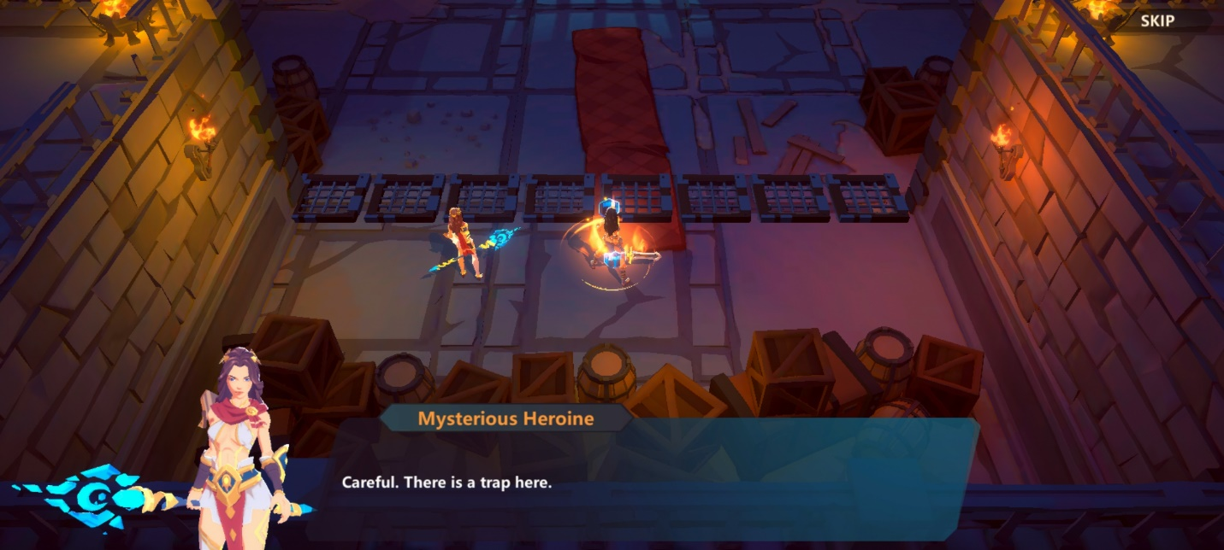Di stage terakhir, karakter kamu dan hero misterius tersebut akan melawan seekor naga besar nan mengerikan. Tentunya di awal game, naga mengerikan sekalipun tidak ada apa-apanya dibanding karakter kamu yang super kuat. Setelah berhasil mengalahkan naga tersebut, kamu akan mendapat banyak loot untuk bekal kamu ke depannya.

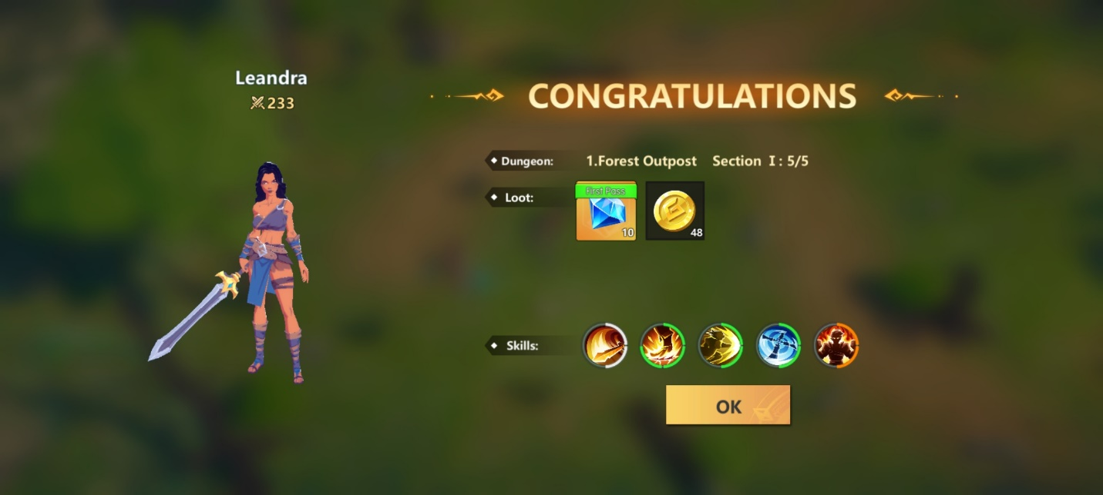

Gameplay super kece

Setelah ke empat stage tadi sudah kamu lewati, kamu akan langsung pindah ke sebuah area, di sana kamu akan melawan para musuh sendirian masih dengan bantuan sang hero misterius yang bernama Diana tersebut. Tidak perlu khawatir, Diana akan memberi kamu tiga kristal yang bisa kamu tukarkan dengan skill-skill keren.

Masih ingat, kan, kalau MMORPG ini sedikit berbeda? Apa bedanya? Kamu tidak perlu susah-susah menentukan role apa yang cocok untuk karakter kamu, kamu hanya perlu memilih skill yang kamu rasa cocok dan memadukannya dengan skill yang lain. Setiap kali kamu menyelesaikan sebuah stage, kamu akan diberi tiga pilihan skill yang bisa kamu tukar dengan kristal yang kamu miliki.

Tentunya sebelum memilih skill, hal lain yang perlu kamu perhatikan selain jumlah kristal kamu adalah kecocokannya dengan skill yang lain dan juga gaya bermain kamu. Kalau kamu tidak menemukan skill yang cocok, kamu bisa me-refresh dengan menggunakan dua kristal untuk mencari tipe skill lain yang kamu rasa cocok.

Setelah kamu selesai dengan musuh-musuh di area tersebut, Diana akan mengarahkan kamu untuk datang ke Ravine Town, setelah itu dia akan berpamitan, meninggalkan kamu untuk berjuang melindungi desa itu dengan tanganmu sendiri.

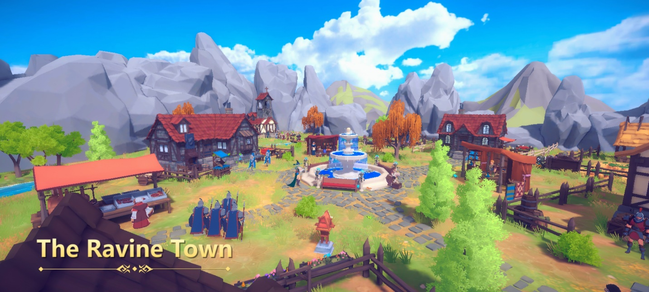

Memilih build sesuka hati

Nah, saatnya kita berkenalan dengan fitur yang membedakan Echoes of Heroes dari MMORPG lainnya, nih. Kalau kamu pernah memainkan mini game dari Mobile Legends yang bernama Magic Chess, tentu kamu akan merasa ada sedikit kemiripan dari game ini dengan mini game tersebut. Kamu tidak salah, sistem shop di Magic Chess dengan pemilihan skill di Echoes of Heroes cukup mirip, ditambah lagi keduanya sama-sama menggunakan sistem dua tipe kartu yang akan membentuk kartu lain yang lebih kuat.

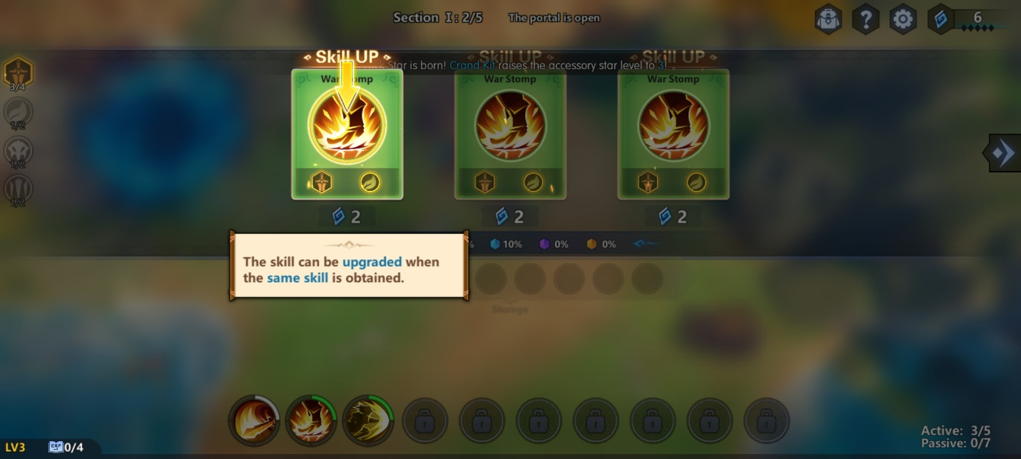

Selebihnya, game ini tetap memiliki daya tariknya sendiri karena tidak mematok kamu untuk fokus ke satu role saja. Dengan adanya pemilihan skill, kamu bisa bebas untuk memilih role apapun yang kamu mau di setiap stage. Build apapun yang kamu pilih juga akan tetap menguntungkan kamu karena karakter kamu tetap menjadi yang super kuat.

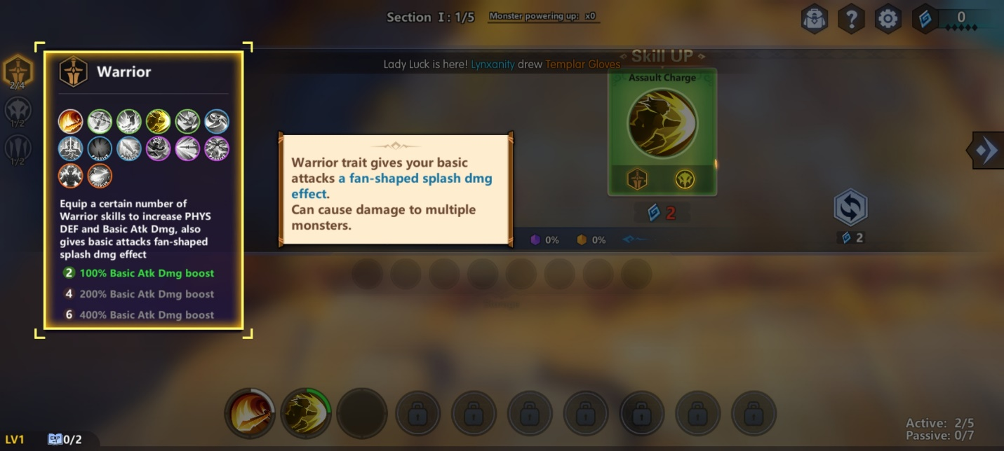

Psst, kamu juga harus ingat bahwa nanti akan ada skill aktif dan pasif yang masing-masing memiliki limit. Skill aktif hanya bisa kamu pick sebanyak lima jenis dan skill pasif bisa kamu pick sampai tujuh jenis. Jangan lupa perhatikan jumlah kristal kamu, ya! Hihihi.

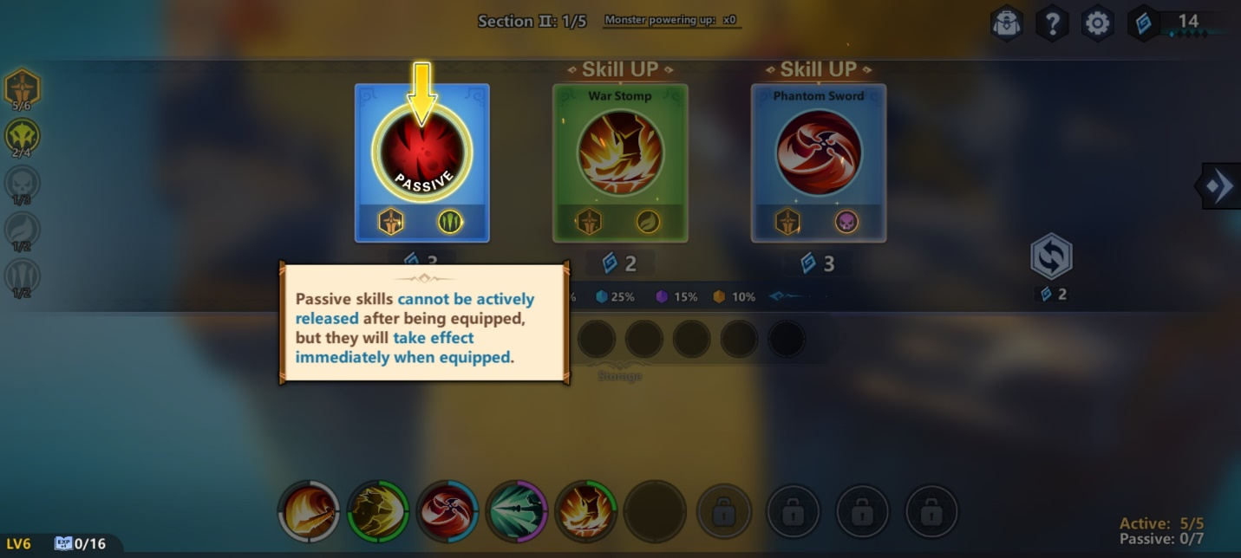

Mainkan Echoes of Magic di PC

Bagi kamu-kamu yang mendapat kesempatan masuk ke dalam Early Access dari game ini, bisa banget, nih, untuk mencoba memainkan game kece ini di PC atau pun laptop kamu. Caranya gampang banget! Kamu hanya perlu menginstall emulator game android LDPlayer ke PC atau laptop kamu, lalu kamu tinggal download Echoes of Magic, deh! Gampang, kan? Iya, dong. Tunggu apa lagi? Yuk, dicoba!

Kesimpulan

Kalau kamu bosan dengan MMORPG biasanya yang mengharuskan kamu memilih salah satu dari banyak role yang tersedia, Echoes of Magic bisa menjadi angin segar, nih, kamu tidak perlu memilih role karena kamu bisa memadukan skill-skill yang kamu miliki. Skill tersebut juga bukan hal yang mudah untuk didapatkan, kamu perlu bekerja keras dengan mengalahkan banyak monster terlebih dahulu.

Dan lagi-lagi kamu diajarkan untuk tidak gegabah saat bermain MMORPG, apalagi di game ini kamu memiliki kesempatan untuk melakukan refresh saat memilih skill dan juga melakukan gacha. Terlepas dari itu, game ini pastinya menjadi pengisi waktu luang yang apik. Kamu akan dimanjakan dengan berbagai fasilitas dan hasil looting yang banyak. Seru banget, kan? Langsung saja, deh, kamu rasakan serunya game ini dengan player-player lain. Selamat bermain!